Vážený pan
Ing. Jiří Paroubek
předseda vlády
Úřad vlády České republiky
Nábřeží E. Beneše 4
118 01 Praha 1

V Praze dne 13. února 2006

Vážený pane předsedo vlády,
Asociace českých a moravských nemocnic upozorňovala ministra zdravotnictví D. Ratha na vážné chyby úhradové vyhlášky na 1. pololetí 2006 již při její přípravě. Ministr nakonec nezměnil ani ty její nejzávažnější vady v úhradách následné péče, jejichž opravu AČMN osobně odsouhlasil a přislíbil.
Protože ministr i po vydání vyhlášky odmítal jakékoli její změny, AČMN nezbylo než upozornit Vás a také informovat veřejnost.
Naše nejvážnější obavy se již v těchto dnech potvrzují. Je lží ministra zdravotnictví, že zdravotnická zařízení v 1. pololetí 2006 obdrží 103 % úhrady minulého období. Skutečná úhrada dle vyhlášky je o 10 – 15 % nižší.
V následné péči pak zdravotní pojišťovny v těchto dnech sdělují desítkám zařízení za stejnou zdravotní péči úhrady o 40 – 70 % nižší, než v minulém období. Ojedinělé není snížení úhrad dokonce na 13 – 30 %. Konkrétní případy zveřejňujeme na internetových stránkách AČMN a budeme ve zveřejňování dalších případů pokračovat.
I za této situace ministr Rath odmítá jakoukoli změnu vyhlášky. Dokonce navrhuje jiná řešení, která by znamenala porušování právního předpisu, který sám vydal.

Postup ministra v této věci považujeme za hrubé porušení dohody z 3.6. 2005, kterou podepsal ještě jako prezident ČLK. Dohody, pod kterou je i Váš podpis, o jehož platnosti jste nás opakovaně ujistil.
Naši kritiku ministr nejprve bagatelizoval, pak obrátil v útoky proti asociaci a nakonec nás i další kritizující obvinil ze spolupráce s ODS.
Vážený pane předsedo vlády, jistě pochopíte, že tímto D. Rath definitivně ztratil veškerou naši důvěru. Jestliže očekáváme ještě nějakou nápravu, můžeme ji očekávat jedině od Vás.

S pozdravem

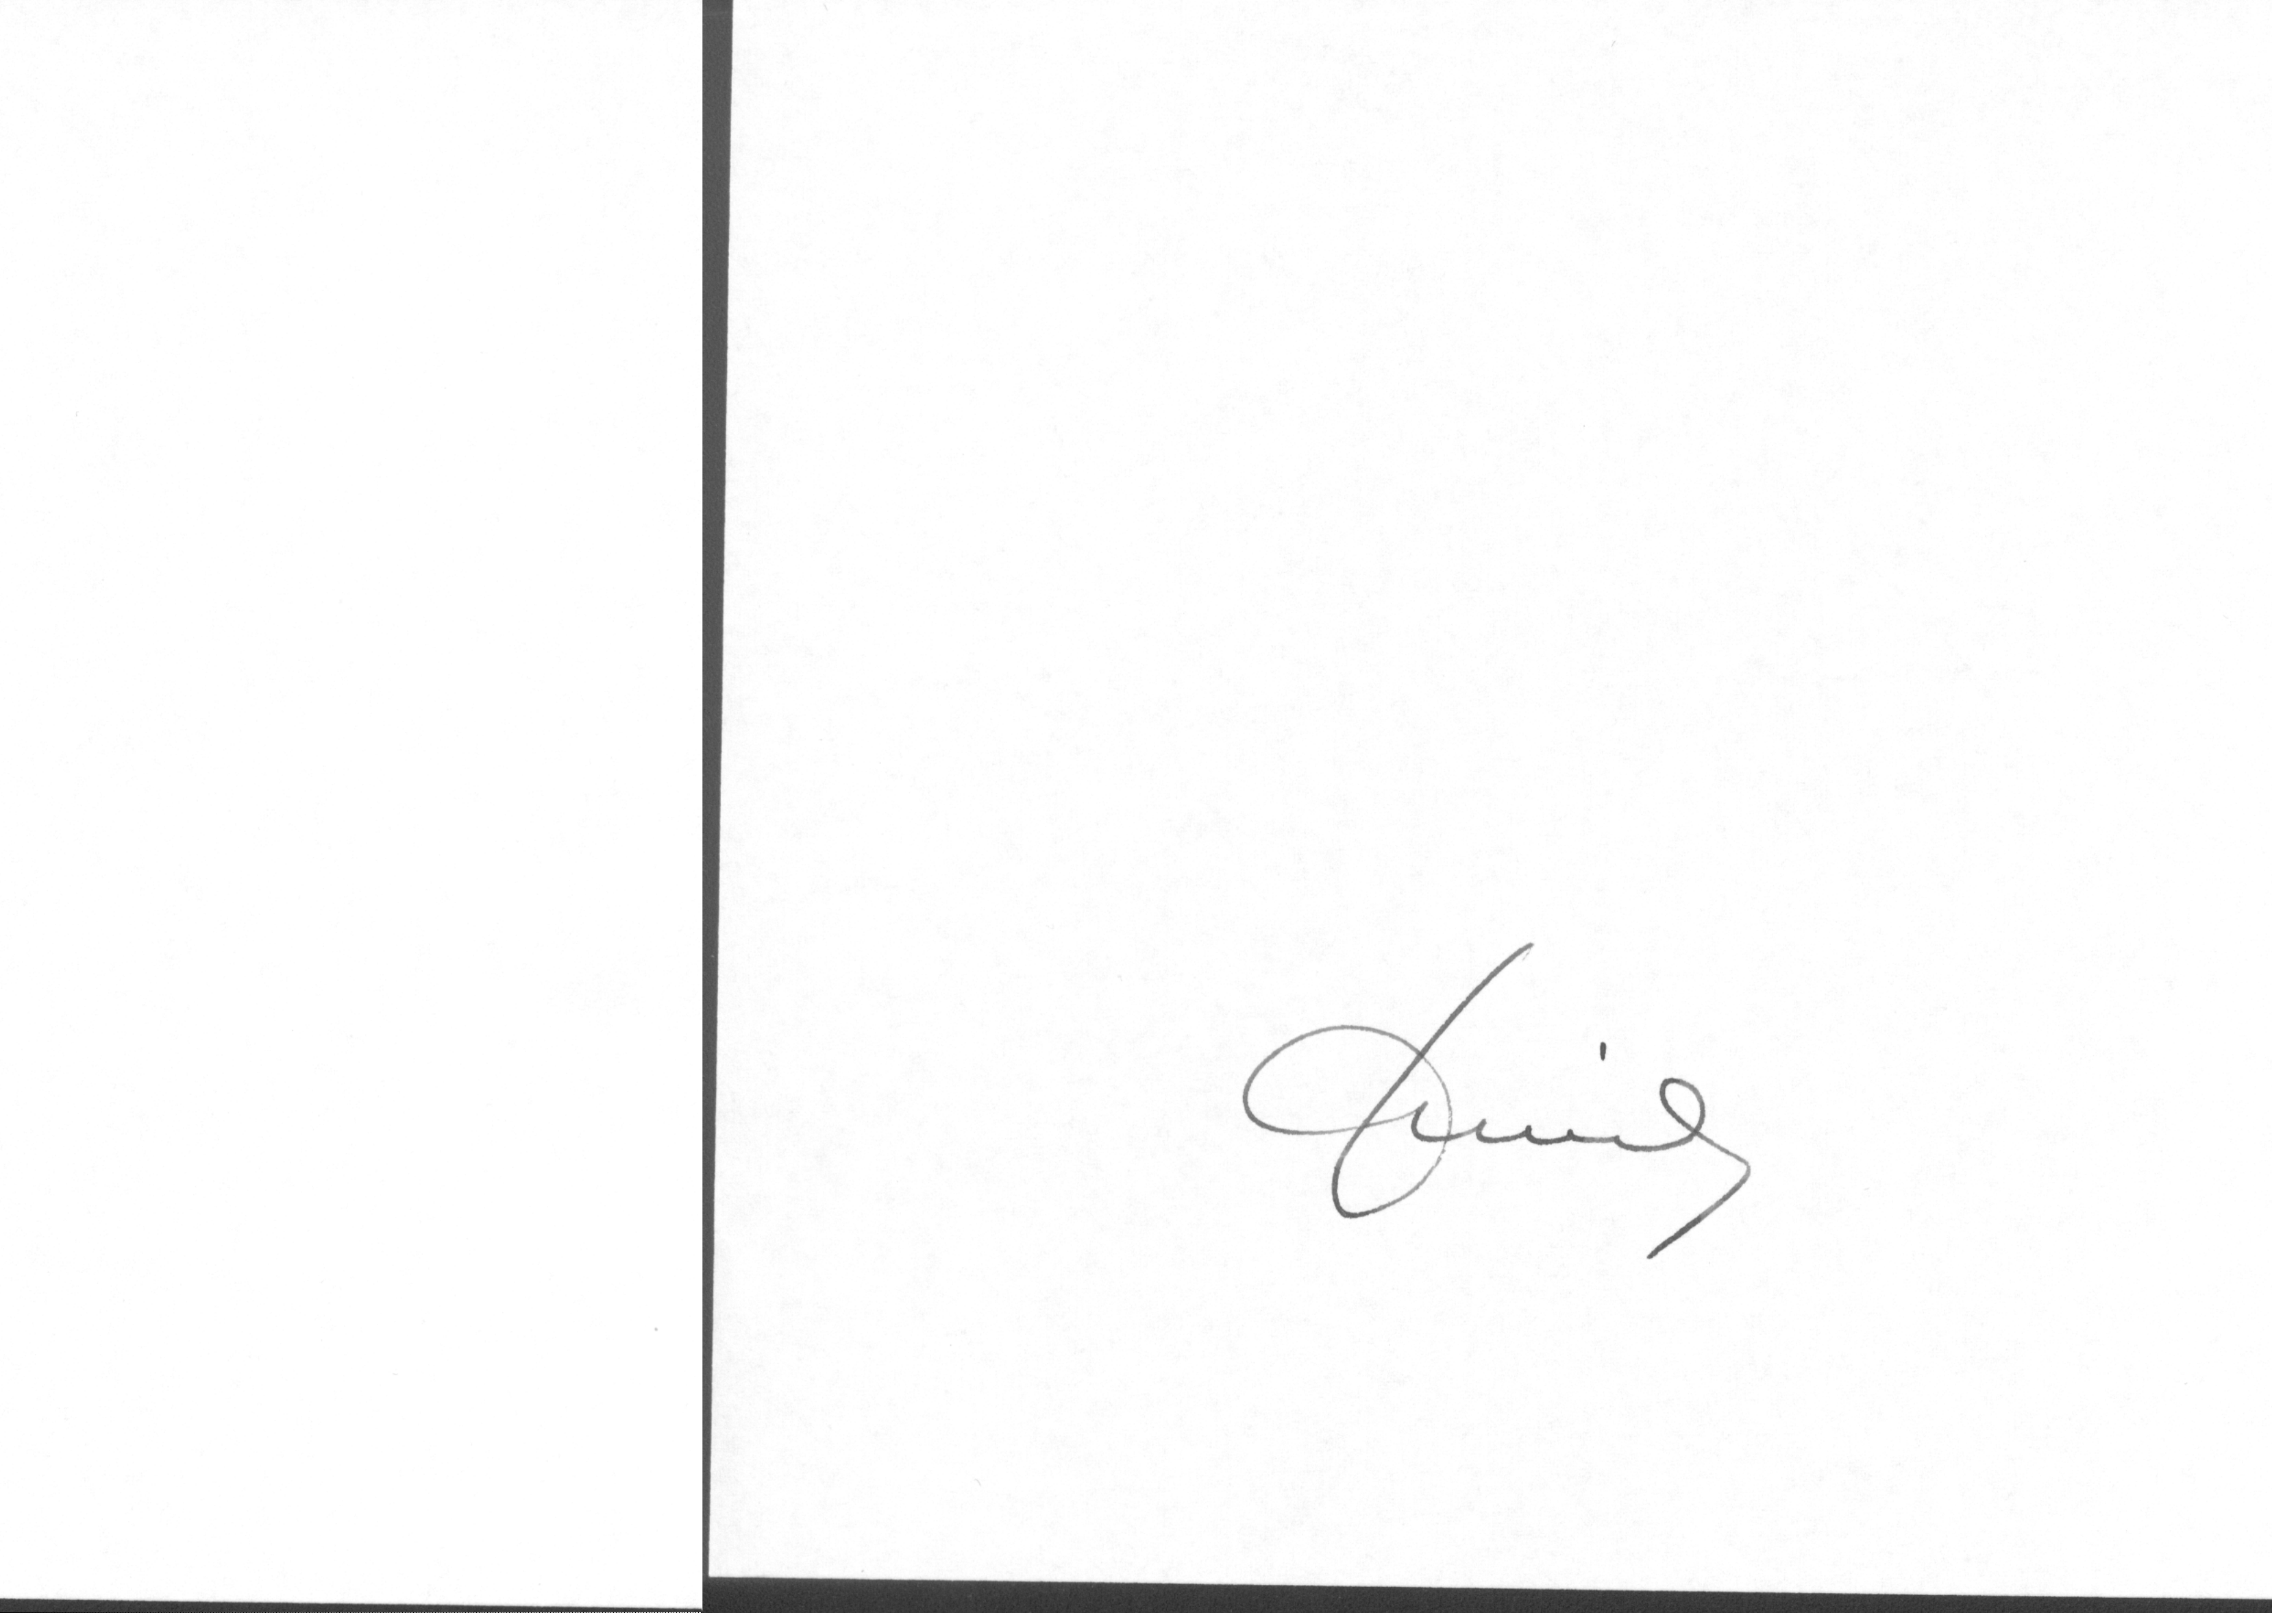

MUDr. Eduard Sohlich, MBA
předseda AČMN

